

SNCC.D.001
1 de octubre de 2023
solicitud de compra o contratación
Junta Distrito Municipal de Villa Central
unidad operativa de compras y contrataciones
Página 1 de 1

No. Solicitud: (2023-0003)

Objeto de la compra: Camión Compactador

Rubro: Camión Compactador. Recolección de desechos solidos

Planificada: No

Detalle
Ítem | Código | Cuenta presupuestaria | Descripción | Unidad de Medida | Cantidad Solicitada | Precio Unitario Estimado | Monto
1 | 25101611 | 2.6.4.1.0.1 | Compra camión Compactador | 5 mts3 | 1 | 4,200,000.00 | 4,200,000.00
 |  |  |  |  |  | Total: | 4,200,000.00

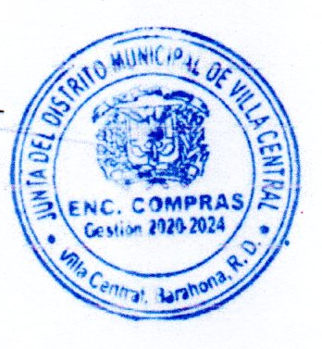
Plan de Entrega Estimado
Ítem | Dirección de entrega | Cantidad requerida
1 | Distrito Municipal de Villa Central | 1
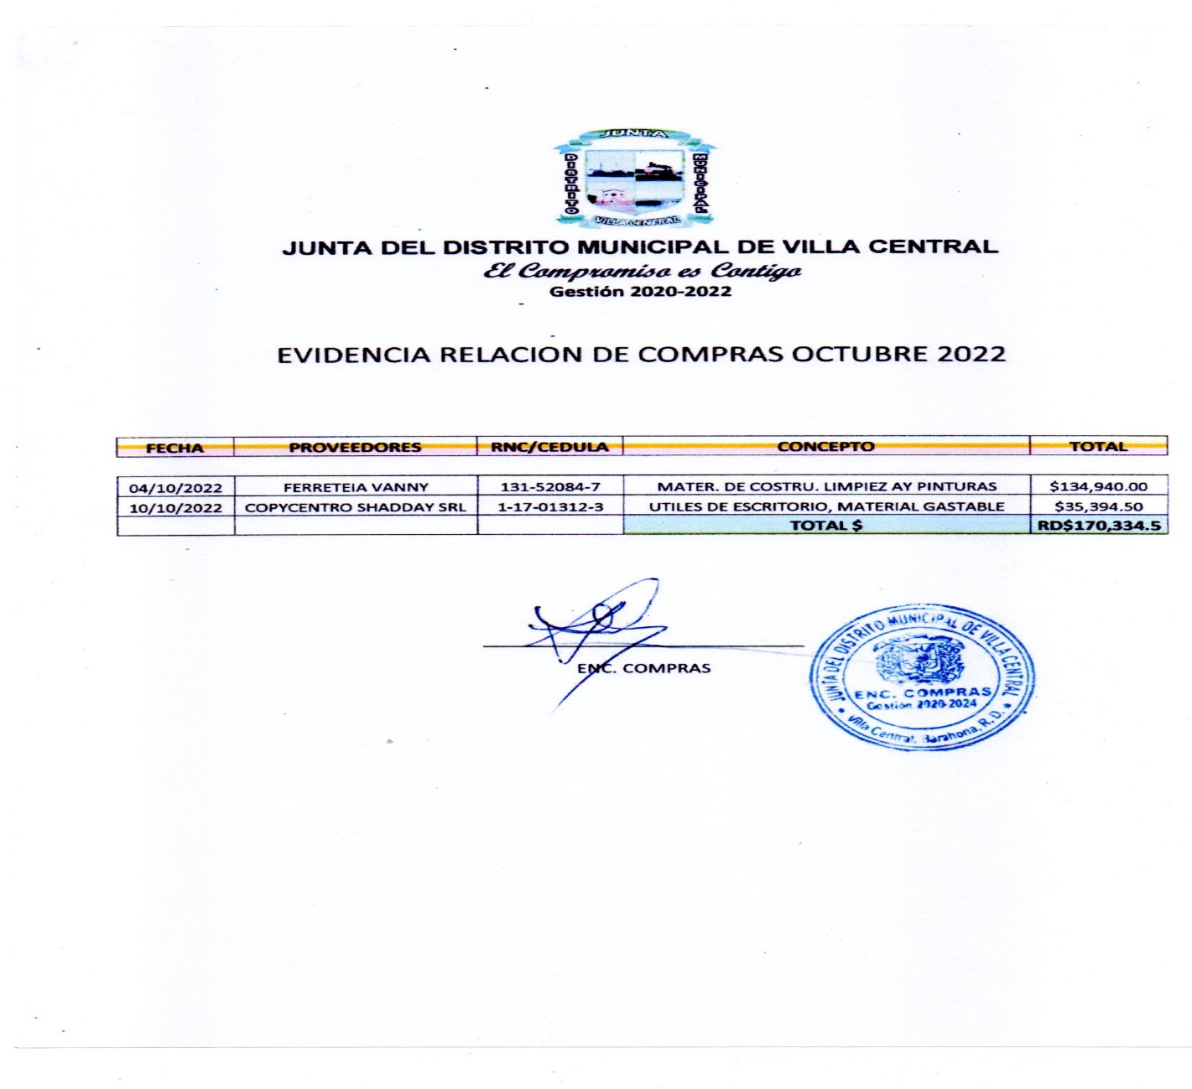

_________________________________________________
Responsable de la Unidad Operativa de Compras y Contrataciones

Conforme al Catálogo de Bienes y Servicios UNSPSC. ² Conforme a la lista de artículos del Portal Transaccional o de la Guía Alfabética de Imputación del Gasto de la Dirección General de Presupuesto.

